«ОБЩАЙТЕСЬ – ЭТО ПОЛЕЗНО!»

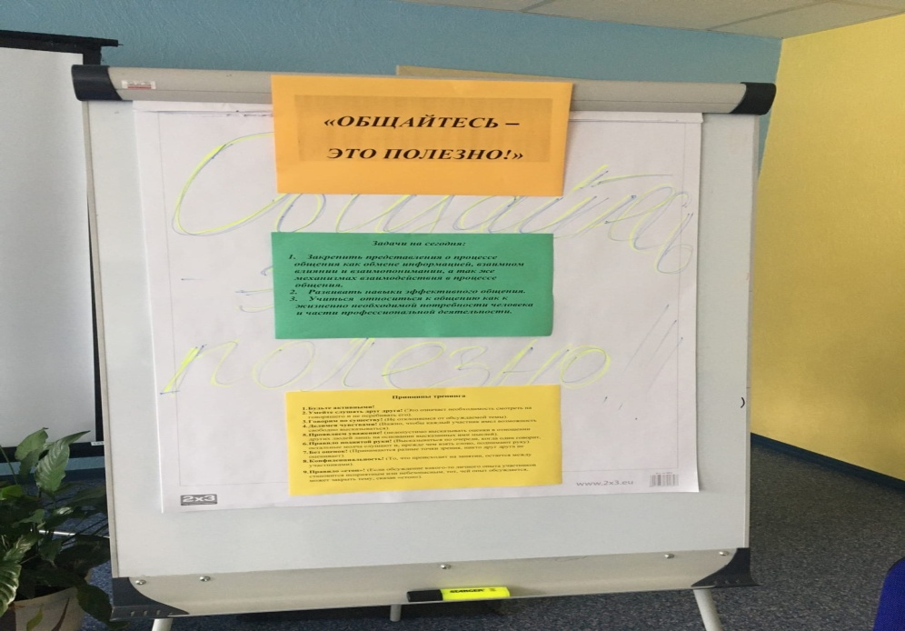
18.05.2021 года в рамках декады ЦК №3 в актовом зале общежития прошел тренинг коммуникативных умений.
Автор и ведущий: преподаватель, педагог- психолог Марецкая О.С.
Участники: учащиеся отделения «Сестринское дело» 1 курса (15 человек)

Цели:
- Закрепить представления о процессе общении как обмене информацией, взаимном влиянии и взаимопонимании, а так же механизмах взаимопонимания в процессе общения.
- Развивать навыки эффективного общения.
- Воспитывать желание преодолевать коммуникативные барьеры в общении, интерес к общению как к жизненно необходимой потребности человека и части профессиональной деятельности медицинского работника.
Оборудование: мультимедийная презентация, «пазлы» с понятиями и определениями, ручки, карандаши, чистые листы, флип-чарт.
Ход занятия:

Организационный момент
Участники сидят на стульях, поставленных полукругом.
Ведущий: Здравствуйте. Наша встреча сегодня проходит в режиме психологического тренинга. Тренинг – это такая форма занятий, где люди много общаются, есть возможность открыто высказывать свое мнение и выслушивать мнение других участников, попробовать себя в разных ситуациях, узнать что-то новое о себе.
И наши задачи на сегодня:
- Закрепить представления о процессе общения как обмене информацией, взаимном влиянии и взаимопонимании, а так же механизмах взаимодействия в процессе общения.
- Развивать навыки эффективного общения.
- Учиться относиться к общению как к жизненно необходимой потребности человека и части профессиональной деятельности.
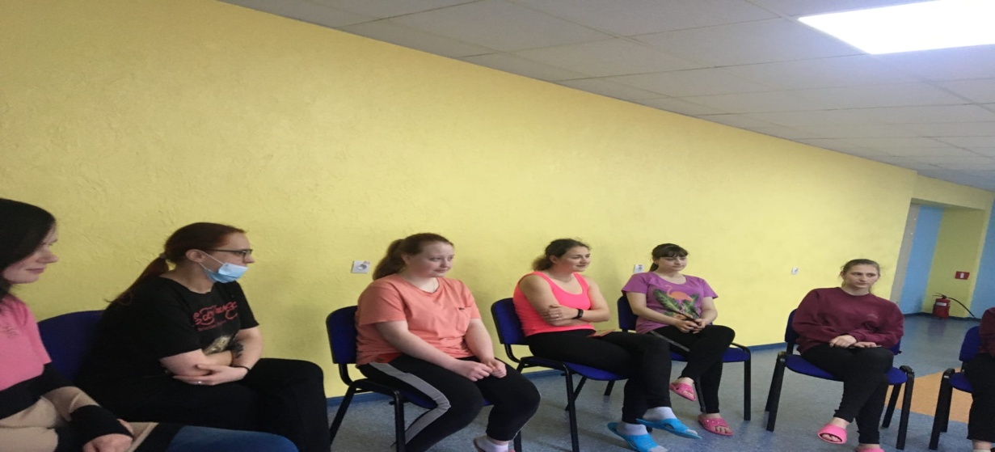
Давайте проговорим принципы тренинга.
- Будьте активными!
- Умейте слушать друг друга! (Это означает необходимость смотреть на говорящего и не перебивать его).
- Говорим по существу! (Не отклоняемся от обсуждаемой темы).
- Делимся чувствами! (Важно, чтобы каждый участник имел возможность свободно высказываться).
- Проявляем уважение! (недопустимо высказывать оценки в отношении других людей лишь на основании высказанных ими мыслей).
- Правило поднятой руки! (Высказываться по очереди, когда один говорит, остальные молча слушают и, прежде чем взять слово, поднимают руку).
- Без оценок! (Принимаются разные точки зрения, никто друг друга не оценивает).
- Конфиденциальность! (То, что происходит на занятии, остается между участниками).
- Правило «стоп». (Если обсуждение какого-то личного опыта участников становится неприятным или небезопасным, тот, чей опыт обсуждается, может закрыть тему, сказав «стоп»).
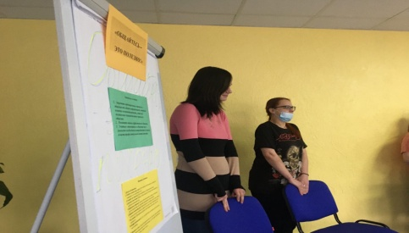
Знакомство
«А теперь давайте познакомимся. Сейчас каждый по кругу назовет свое имя, то как он хотел чтобы его называли на тренинге (на «ты», или на «вы»; модификации имен, если в группе есть одинаковые имена, например, Ирина, Ирочка, Ира и.т.п.) и страну, еду, прилагательное на ту же букву, что и имя».
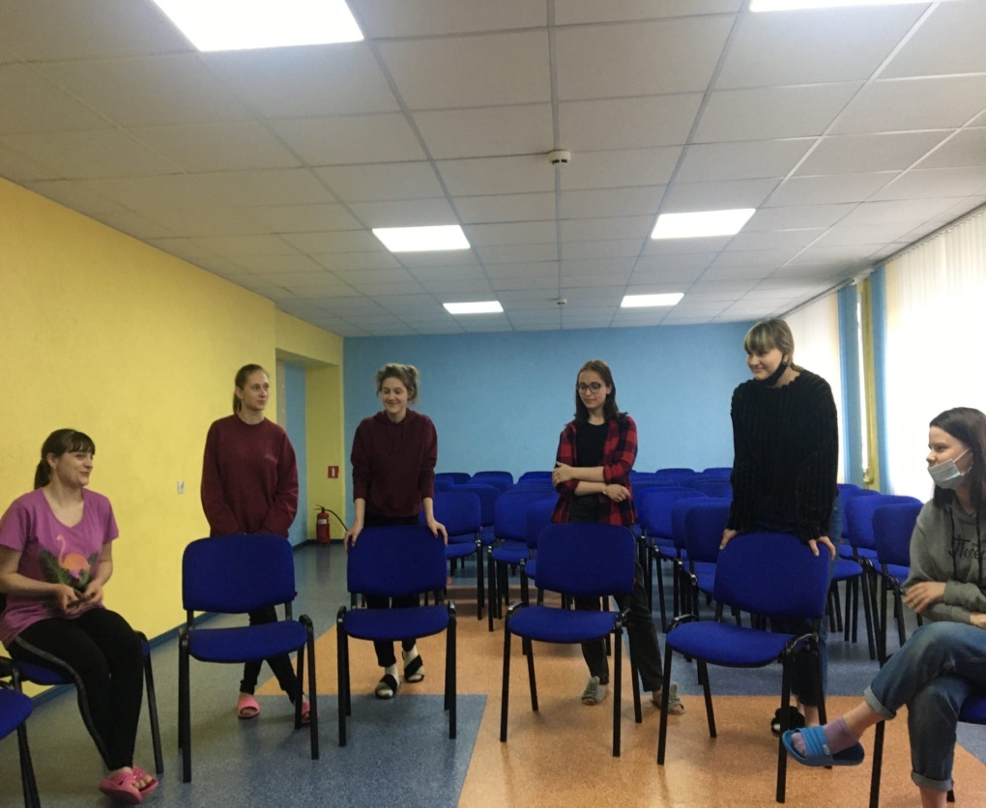
Назови меня по имени…
Приглашение в круг тренинга по схожему признаку (я приглашаю в круг Васю, потому что он такой же веселый как и я)
Магия нашего имени Игра-фантазия. Участники тренинга обсуждают:
- От кого я получил свое имя?
- Кто из моих знакомых (родных) носит то же имя?
- Есть ли мои тезки среди известных людей?
- Знаю ли я литературных или киногероев, носящих то же имя?
- Как имя влияет на мое поведение в жизни?
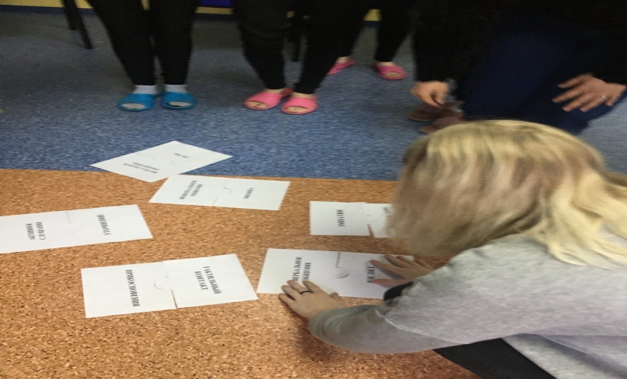
Психологический прием общения «называть человека по имени» – не формальная вежливость. Так уж устроен человек, что звук своего имени вызывает у него приятные чувства, часто не осознаваемые. Именно это обстоятельство и позволило дедушке Карнеги сказать, что звучание собственного имени для человека – самая приятная мелодия.
Почему так происходит? Причин этому несколько.
- Свое имя человек слышит с рождения. Мама и папа, бабушки и дедушки называют имя малыша ласково, нежно, с любовью. Маленький человечек еще не понимает слов, но прекрасно улавливает эти нотки любви и восхищения. Приятные моменты, которые остаются с человеком навсегда!
- Называя человека по имени, мы подчеркиваем, что нас интересует он и его мнение, а не кто-то или что-то обезличенное. Именно имя – своеобразный символ личности. И любой человек чувствует, если его ущемляют как личность. Или же испытывает удовлетворение, если к нему подчеркивают внимание и уважение.
- Положительные эмоции – то, к чему мы всегда стремимся, сознательно или бессознательно. Мы назвали человека по имени, это вызвало у него ответную приятную реакцию, и он формирует новые ответные чувства к нам – признательности, симпатии и доверия.
Психологический прием – в действие!
Итак, мы знаем причины и механизм воздействия психологического приема общения – называть людей по имени. Осталось применить его на деле.
- Как можно чаще называем по имени людей, с которыми живем, друзей. Понятно, что они любят нас и без этого. Но ведь чертовски приятно делать близким приятное!
- Во время приветствия своих коллег не забываем к фразе «доброе утро!», «здравствуйте» добавлять имя или имя-отчество каждого из них. Положительные эмоции не заставят себя ждать! А именно они со временем рождают симпатию.
- Общаясь с человеком, время от времени называем его по имени. Во время длительного общения этот психологический прием сработает в нужный момент так, как нам нужно. Правда, при условии, если мы будем использовать его регулярно и постоянно, а не от случая к случаю – когда нам что-то от человека нужно. Располагаем к себе коллег целенаправленно и постоянно!
- Если мы общаемся с человеком впервые, запоминаем его имя или имя-отчество сразу! Даже тем, кто трудно запоминает имена людей (кстати, к таким людям относится и автор этой публикации), нужно постараться сделать это. Как? 1. Найти повод сразу же произнести имя вслух. Например: «Тамара Ивановна? Приятно познакомиться с вами, Тамара Ивановна!». 2. Установить ассоциации с именами великих людей или наших знакомых.
- Бывают ситуации, когда нужно в короткий срок запомнить много имен. К примеру, преподавателю – в классе или в студенческой аудитории, или новому начальнику – имена подчиненных. Желательно специально выделить время для этого, рассмотреть личные дела, порасспрашивать знакомых и т.д. и обязательно запомнить имена людей. Такие старания не пройдут даром!
P.S. Используете ли вы этот психологический прием общения – часто ли называете людей по имени? Есть ли трудности с запоминанием имен и как вы с этим справляетесь?

Основная часть
Что такое общение?
Общение – сложный, многогранный процесс, при котором происходит обмен информацией, взаимное влияние, взаимопонимание.
Этот эпиграф отпугнет от процесса общения кого угодно, кроме того, кто задумается и даст себе отчет, что это определение не имеет ничего общего с роскошью человеческого общения. Все в нем конечно же верно. Но как фотография в паспорте не малейшим образом не дает представление о живом человеке, изображенном на ней, и интересна весьма ограниченному кругу людей; так и это мудрое определение годится лишь для тех, кто занимается психологией профессионально и прекрасно понимает, что общение это не « сложный многогранный процесс…» , а нечто интересное, занимательное, нужное и живое.
Итак, общение пронизывает нашу жизнь, это такая же человеческая потребность, как вода и пища. Не верите? Судите сами. В условиях полного одиночества у человека уже на шестой день начинаются слуховые и зрительные галлюцинации. Он общается с этими несуществующими образами, и , если остается в изоляции, погибает. В духе профессиональных рекламщиков можно заявить: «Общайтесь! Это полезно!»
Вот люди и общаются между собой, причем речевыми и неречевыми средствами. Речевое общение – это передача информации при помощи слов. К неречевому общению относятся: жесты, мимика, пантомимика, тембр, интонация, контакт глазами и пр.
Люди общаются… причем их должно быть не менее двух. Один из них направляет информацию, его называют коммуникатором, а другой принимает, он – реципиент. Зачем они это делают? Для того, чтобы строить свои отношения друг с другом, понимать один другого, обмениваться информацией, совместно трудиться и учиться, советовать, выражать эмоции, играть, передавать накопленный опыт.
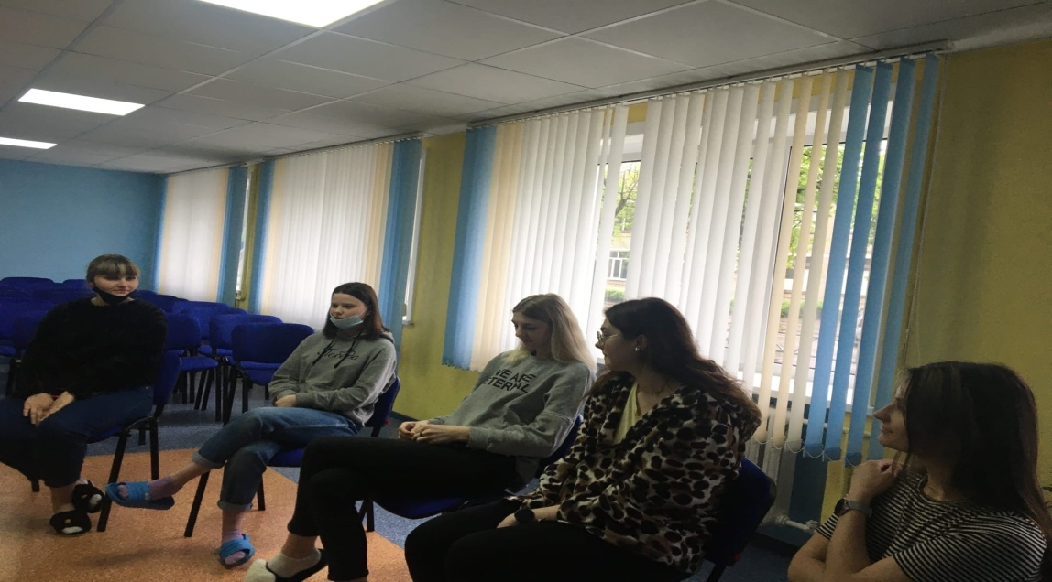
Упражнение «Хвастуны»
Назначение:
- создание условий и формирование навыков самораскрытия;
- совершенствование навыков группового выступления.
Участники получают задание:"Каждый должен похвастаться перед группой каким-либо своим качеством, умением, способностью, рассказать о своих сильных сторонах - о том, чем он силен в общении" (Я умею не давать советов, а ты?).
Упражнение «Меняемся местами»
Участники, меняются местами если имеют признак названный ведущим.

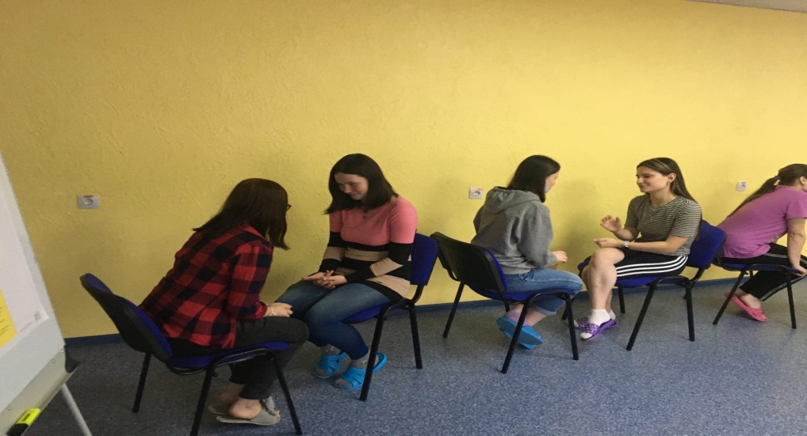
Упражнение "Контакты"
Назначение:
- формирование навыков быстрого реагирования при вступлении в контакты;
- развитие эмпатии и рефлексии в процессе общения.
В упражнении осуществляется встреча и беседа в паре.
Задание: легко войти в контакт, поддержать разговор и выяснить 5 качеств одинаковых и 5 качеств отличных друг от друга.
Задание «Собери пазл»
Участники делятся собирают пазлы.
Пазлы представляют собой двойные элементы, на одном из которых написано понятие, н-р «коммуникация», а на другой соответствующее определение («...обмен информацией...»)
Определения участники должны подобрать к следующим понятиям: общение, коммуникация , эмпатия, , невербальный язык, , прямое общение, , деловое общение и др.
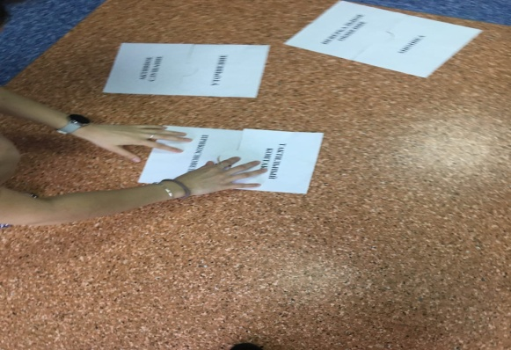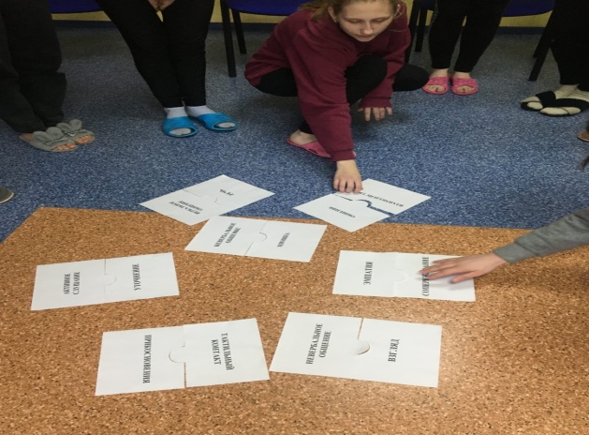
Упражнение Умение слушать
Предлагаемые упражнения предполагают использование следующих приемов:
- Безмолвное слушание, выжидающая, наклоненная к собеседнику поза, поддерживающее выражение лица, кивание головой в знак готовности слушать дальше.
Безмолвное слушание, выжидающая, наклоненная к собеседнику поза, поддерживающее выражение лица, кивание головой в знак готовности слушать дальше.
Уточнение – обращение с просьбой к собеседнику дополнить, разъяснить что-то из того, что он говорил, для того, чтобы более точно понять его (например, женщина говорит психологу: «В последнее время мой сын ужасно себя ведет». Следует уточнение: «Поясните, пожалуйста, как вы понимаете слова ужасно себя ведет»).
Пересказ – изложение своими словами того, что сказал собеседник, в начале беседы более полно, далее – выделяя и сохраняя то, что показалось слушающему главным.
Дальнейшее развитие мыслей собеседника.
В обычной жизни люди довольствуются поверхностными, неглубокими контактами друг с другом, не пытаясь увидеть, что чувствует, переживает другой. Я хочу предложить вам сейчас в течении 3-5 мин быть внимательным слушателем, невнимательным слушателем, игнорирующим слушателем.
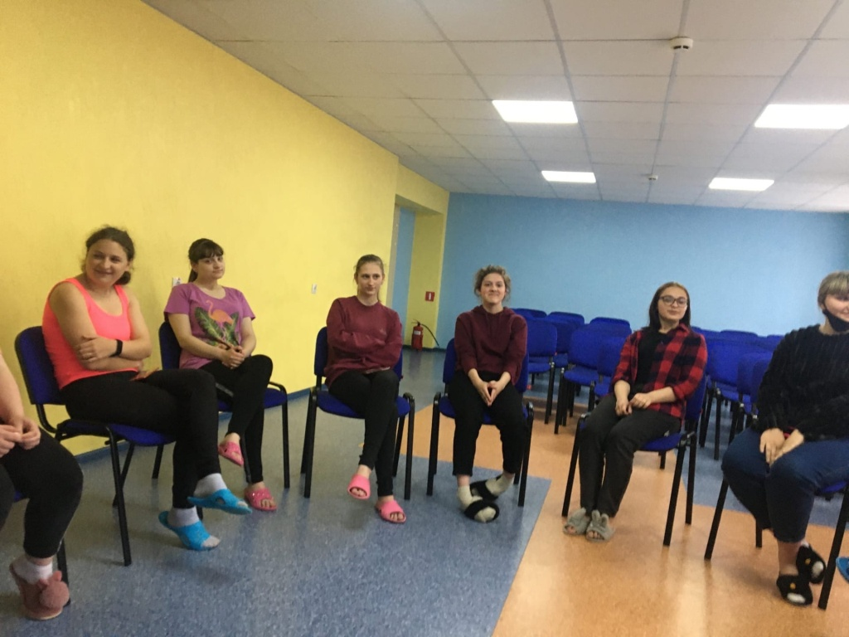

Подведение итогов
Обсуждение. Участники по кругу делятся своими впечатлениями.
Удалось ли преодолеть барьеры в общении?
Что значит для вас взаимопонимание?
На основании ваших впечатлений я формулирую Правила хорошего слушания. Запомните их, пожалуйста.
Правила:
- Полностью сконцентрируйте свое внимание на собеседнике. Обращай свое внимание не только на слова, но и на позу, мимику, жестикуляцию.
- Проверяй, правильно ли ты понял слова собеседника.
- Не давай советов.
- Не давай оценок.
Упражнение Коллективный рассказ
Ведущий предлагает начало и конец рассказа. Наша задача придумать рассказ за круг.
«Мама купила рыбу и принесла ее домой…..Поэтому вся семья ужинала дома при свечах. »

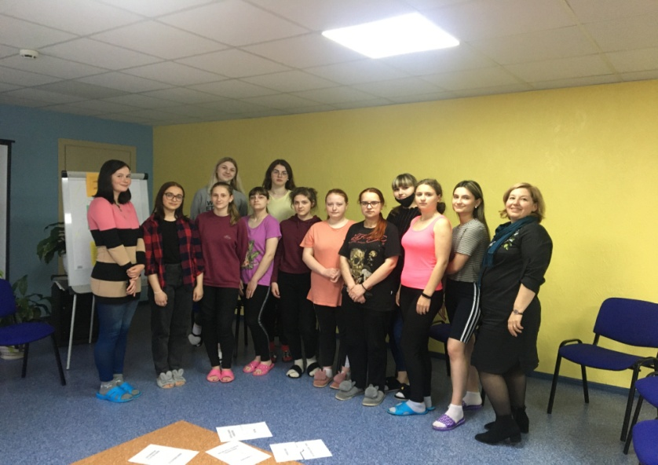
Упражнение «Ритуал прощания».
Вопросы ведущего:
- Понравилась ли вам групповая работа?
- С какими трудностями столкнулись?
- Что мешало вам быть общительными? А что помогало?
- Можно ли сказать, что приобретенные на нашем занятии навыки можно использовать в своей будущей работе, учебе и в повседневной жизни?

Далее все участники по кругу передают рукопожатие с фразой «Благодарю Вас,
(имя участника) , мне было очень приятно с Вами общаться».
Данное упражнение способствует подведению итогов тренинга и получению обратной связи, а так же повышению способностей участников к деловому общению.

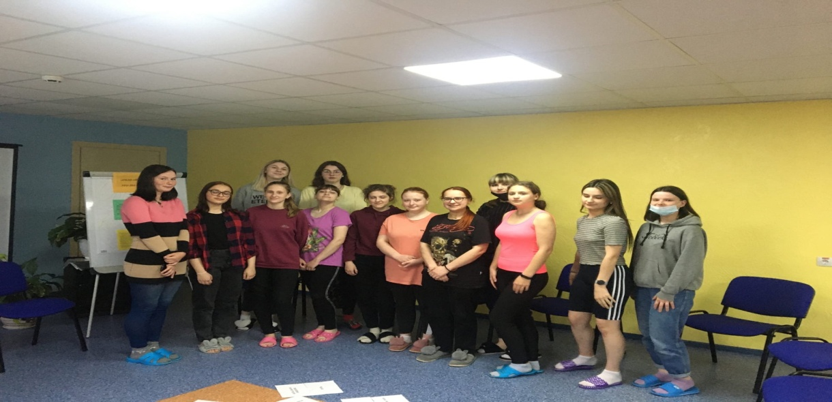

Педагог- психолог О.С.Марецкая

